Les Explorateurs de Goûts
Association Loi 1901
9 RUE DE LIMOGNE 31770 COLOMIERS



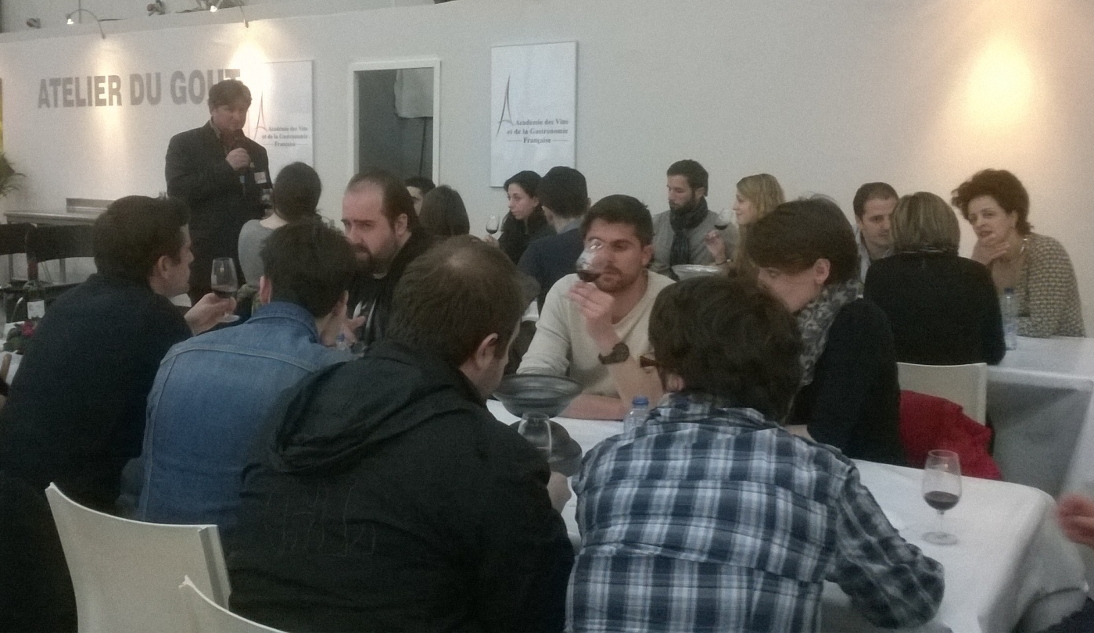

PROJET ASSOCIATIF
PLANS D’ACTIONS
Saison 2015/2016

http://explocontact.wix.com/explorateursdugout

REDACTEUR / Pascal Mérat Tél : 06.23.61.31.63 email : explocontact@gmail.com

Fiche Signalétique de l’association Les Explorateurs de Goûts

Siege Social Domiciliation : A l’heure actuelle il n’y a pas de lieu, ni d’organisation, une domiciliation provisoire et l’organisation administrative se tiennent au domicile de la présidence.
Les Explorateurs de Goûts : adresse provisoire 9 rue de Limogne 31770 Colomiers
Tel : 0623613163 explocontact@gmail.com Représentant Légal Mme Gely Marie

Site internet : http://explocontact.wix.com/explorateursdugout
Historique et Forme Juridique
Les Statuts ont été rédigés le 7 novembre 2012 sur la base de « statuts type associatif loi 1901 » N° SIREN 798 754 750 N° SIRET 798 754 750 00015. La catégorie juridique 9220 APE 8552Z La parution de déclaration au JO a été publiée le 1 er décembre 2012 annonce 416
Les modifications de changement d’adresse ont été notifiées le 13 avril 2015 N°SIRET 798 754 750 00023

Code APE 8552Z Enseignement Culturel
Cette sous-classe comprend la formation en arts, théâtre et musique. Les structures dispensant ce type de formation peuvent être appelées "écoles", "ateliers", "classes", etc. Elles offrent des cours formellement organisés, principalement à des fins récréatives, de loisirs ou de développement personnel, mais ces cours ne débouchent pas sur un diplôme professionnel.

Objet social de l’association : Faire comprendre le Goût des aliments et des vins, par des activités culturelles et pédagogiques autour d’ateliers, cours de cuisine et de dégustation, conférences, expositions, événements, voyages ; développer des échanges, promouvoir des lieux, des hommes, des produits ; favoriser l’insertion ; acheter des produits alimentaires en constituant un groupement de consommateurs.

Activités : Ateliers, stages, repas, conférences , cours, réseautages ,diffusions, animations, événements, sorties et voyages pédagogiques, promotion

Publics cibles : grand public, entreprises, Groupes et associations, enfance, adolescence, éducation-formation, insertion, handicap, développement local, agriculture, agroalimentaire, culturel, environnement, économie sociale et solidaire, restauration et métiers de bouche, santé, social, tourisme … débutants, amateurs et professionnels. Adultes, juniors et seniors.

Zone Géographique d’activités : A ce jour Toulouse et Grand Toulouse
Nombre d’adhérents 18 : 13 Hommes - 3 Femmes - 1 Groupe - 1 Commerçant
Objectifs de l’association :
A cours terme professionnaliser l’association pour mieux organiser, préparer, gérer les activités et projets de l’association, renforcer ses ressources et établir des plans d’actions
A moyen terme La création d’un centre de formation et d’une fédération pour essaimer et fonctionner en réseau, devenir association reconnue d’utilité publique
A long terme Etre reconnu internationalement

Notre gouvernance un bureau composé de :
Marie Gely Présidente Retraitée
Najia Oukhabou Secrétaire AVS porteuse d’un projet ESS
Jean Michel Tavernier trésorier Directeur Commercial d’une agence de voyage Adapté
Bruno Couture vice président Commerçant, Formateur

Nbre de salariés : 1

Un intervenant salarié chargé de projet, éducateur formateur sensoriel
Pascal Mérat anime les activités de l’association. C’est un professionnel diplômé, spécialiste de la dégustation sensorielle. C’est un autodidacte qui a participé à la création et à l’animation de nombreux projets dans les domaines du vin et de la gastronomie, au cours duquel il a été très présent sur le terrain, organisant l’éducation au goût sur des salons, chez des restaurateurs et des professionnels des métiers de bouche. Depuis la création de l’association, il conçoit les programmes et organise les ateliers, repas, sorties, événements et intervient en qualité de formateur en éducation sensorielle. Il a aussi en charge la gestion des activites de l’association, les relations avec les partenaires, et le développement de nouveaux projets en collaboration avec les membres du bureau.

Autres Membres
Patrick Mathieu Gérant de société SAS Wallaby entreprise adaptée
Xavier Boyreau Ingénieur Aéronautique
Tom Fiorina Journaliste, œnologue, Américain
Patrick Bernadou Animateur
Pascal Fromentin Caviste
Aimé Djinékou Educateur Médiateur social
Jean Marc Taunay Employé
Jean Pierre Condat Artiste
Jean Luc Chanel Ingénieur Aéronautique
Véronique Chauvot Gérante de société JMCOM
Hervé Chauvot Commercial JMCOM
Jonathan Garcia Responsable Marketing
Gaétan Boutefeu Animateur
Hôpital Marchant

Partenaires

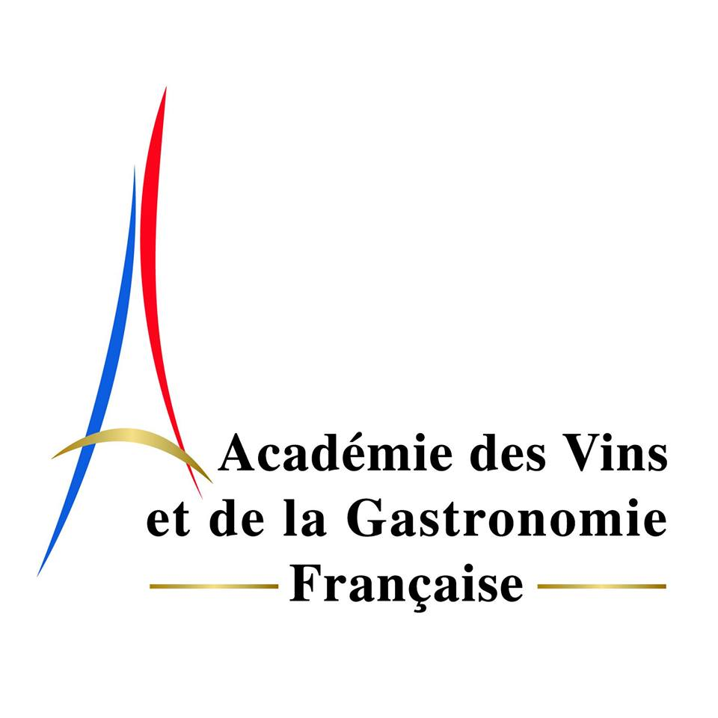



Notre histoire

L’association « Les explorateurs de Goûts » a été créée en Novembre 2012, par une bande de copains passionnés de gastronomie, de rencontres et de partage. Cette association a pris le relais de l’association Goûts et Terroirs qui était parrainée et sponsorisée par une société spécialisé dans la construction de caves «Technicave», suite au dépôt de bilan de cette société l’association a arrêté ses activités après 8 ans d’existence.
A la constitution du projet notre association par ses statuts était axée sur l’éducation et la pédagogie ancrés sur des valeurs fortes de transmission et ayant pour objectif l’insertion par la formation de personnes en difficulté ou pour d’autres faciliter l’émergence d’idées ou de projets. La création d’un centre de formation constituait le cœur de nos préoccupations.
Le Code APE 8552Z qui a été attribué aux Explorateurs de Goûts correspond à la nomenclature INSEE Enseignement Culturel
Le premier président élu Luc Estienny enseignant Formateur responsable des Bac pro Lycée ST Joseph de Toulouse, œuvrait à la mise en place du projet en collaboration avec Pascal Mérat.

Une année de préparation, de réflexions, de réunions pour se rendre compte de
La lourdeur et de la complexité de la création d’un centre de formation. La réforme des financements DIF et l’obligation de certifications et d’agrémentations ont rendu notre projet initial inadapté pour son démarrage.
Pour ces raisons, notre projet va prendre une autre orientation. Nous débutons les nouvelles activités en novembre 2013 sur le salon des vins de Toulouse en proposant des activités liées à la promotion de producteurs et distributeurs de produits de terroir, par la création d’ateliers, repas, sorties chez des partenaires de l’association. Nous avons pris rapidement conscience que notre positionnement nécessitait beaucoup d’implications et une grande disponibilité. Pour ces raisons, nous avons opté pour la professionnalisation de nos actions. Pour ce faire nous avons étudié la possibilité d’embaucher Pascal Mérat avec l’aide d’un contrat aidé.
Après maintes recours et démarches nous avons pu recruter Pascal Mérat en octobre 2014 avec un contrat CAE. Parallèlement à cette embauche nous avons partagé des locaux pour pouvoir disposer d’une adresse et d’une permanence pour accroitre notre notoriété et visibilité. Les locaux que nous avons pris en partenariat devait accueillir un magasin de producteurs et notre rôle était d’organiser des ateliers dégustations et dispenser des formations pour des professionnels de la restauration et des métiers de bouche.
Lors de notre assemblée générale annuelle nous validons l’ensemble du plan proposé par Pascal Mérat. La complexité du projet, les lourdeurs des tâches et les difficultés rencontrées ont provoqué des craintes et des doutes dans l’équipe dirigeante. Notre président et vice président n’adhèrent pas aux nouvelles orientations et décident sans en avertir le conseil d’administration, de mettre fin au CAE de Pascal Mérat dans sa période d’essai et de se désolidariser des engagements pris. Face à cette situation, une dissolution est proposée par l’ancienne équipe.
La majorité des adhérents apporte leur soutien et émet le souhait de continuer le projet après démission de l’ancien bureau. Les comptes sont arrêtés et validés par le bureau sortant et la nouvelle équipe. Après 5 mois de reconstruction le projet redémarre avec la nouvelle embauche de Pascal Mérat. Le retard accumulé et le changement de direction ont modifié notre modèle économique. D’autre part pour des raisons juridico-financière le projet de Blagnac prend l’eau. L’association est désormais sans domiciliation. Pascal Mérat en accord avec le bureau demande un accompagnement sur un parcours ADRESS. De nombreux points sont soulevés sur la gouvernance, l’organisation et surtout sur le caractère marchand des activités de l’association. Le contrat aidé de Pascal Mérat a été renouvelé pour une période d’un an ce qui lui permettra de se consacrer à un seul objectif, la création d’une école du Goûts avec un désir d’implantation sur Colomiers

Le nouveau Projet

Création d’une école du goût et fédération internationale des Explorateurs de Goûts, pour un groupement de structures et d’activités à vocation éducative, sociale et culturelle, en éducation au goût. les Explorateurs de Goûts développent des loisirs éducatifs de qualité accessibles à tous..
avec comme objet social:
De faire comprendre le Goût en dispensant des formations pluridisciplinaires sur le monde du goût et de la gastronomie. De développer des écoles en éducation au goût
de mailler des réseaux et susciter des échanges, promouvoir des lieux, des hommes, des produits ; favoriser l’insertion et l’émergence de projets, de divulguer des conseils et diffuser des informations, réaliser des événements, ainsi que toutes opérations , financières, civiles, mobilières ou immobilières, pouvant se rattacher directement ou indirectement à l’objet social.

Les objectifs
Rendre accessible l’éducation sensorielle du Goût au plus grand nombre
Faciliter le vivre ensemble par le partage des cultures alimentaires
Fournir une compréhension sociologique et humaniste de l’alimentation
Partager notre expertise et savoir faire, travailler sur des projets coopératifs
Mettre en œuvre tous les moyens de communication estimés pour faire connaitre nos actions

Activités et services
1 Education
Ateliers Education sensorielle, cours de cuisine
Sorties Pédagogiques

2 Culture et Loisir ( éducation populaire)
Ateliers, repas, conférences, voyages
Rencontres interculturelles et intergénérationnelles
Animations, événements

3 Formation
Formations sensorielles, techniques culinaires
Formation d’enseignants, d’accompagnateurs, formateurs, éducateurs, animateurs, tuteurs.
Immersion chez des acteurs des métiers du goûts, application

4 Insertion/ Emploi
Aide à la recherche d’emploi et émergence de projet dans les métiers du goût
Missions d’insertion dans les métiers de bouche et accompagnement agro-touristique

5 informations/Communication
Diffusion d’informations, guides,reportages, publications

6 Essaimages/Réseautages/Parrainages
Rencontres Gourmandes avec des producteurs, des chefs……..
Création de sections Gourmandes pour associations, Clubs et Comités d’Entreprises
Opérations de net working pour associations

7 Opérations Commerciales « Création d’une SAS » Les Explorateurs Détenant 51%
Opération de valorisation de projets, actions, produits, métiers, personnages
Distributions
Animations
Evénements
Agro-tourisme

Les missions de l’association
L’association Les Explorateurs de Goûts a pour but de faire comprendre le Goût des aliments et des boissons et de promouvoir l’éducation sensorielle et alimentaire pour tous publics
Le goût est un formidable sujet éducatif, de mixité sociale, porteur de valeurs de fraternité et de respect. Les gastronomes sont des "Citoyens du goût" ambassadeurs du vivre ensemble.
Le repas est le premier vecteur de communication et d’échanges
Les métiers du goût un tremplin pour l’emploi, la formation, l’insertion
Les missions des Explorateurs de Goûts sont axées sur :

L’éducation du Goût
- Pour amener des individus à la découverte d’eux-mêmes et des autres.
- Pour éduquer l’être humain à une acceptation de la différence à la tolérance.
- Pour utiliser Le goût et la table comme facilitateur de communication.
- Pour la compréhension sensorielle, plaisirs, partage des émotions
Le vivre ensemble
- Par l’histoire de l’alimentation , ses rôles sociétaux, identitaires et culturels
- Par la Gastronomie un art de vivre universel, patrimoine mondial de l’humanité
- Pour la mixité sociale, la citoyenneté
La formation, l’insertion, l’emploi, l’entreprenariat :
- Pour faciliter l’accès à l’emploi vers les métiers du goût
- Par la découverte et la rencontre des métiers de bouche
- Par l’immersion en milieu professionnel, application, Transformation technique
- Pour donner envie d’entreprendre et initier l’émergence de projets

L’information
- Pour Identifier les Codifications, labels, certifications …….
- Pour Rencontrer des producteurs, distributeurs, chefs …..
- Par la diffusions de publications, reportages
Le développement durable
- Pour comprendre les actions en faveur de l’environnement
- Pour aider des initiatives écologique, économique sociale et éthique
- Pour mettre en relation des acteurs commerciaux de proximité
- Pour valoriser des produits de qualité, sains et durables

La mise en réseaux
- Pour mailler des liens entres producteurs, distributeurs, consommateurs
- Pour mettre en œuvre des actions pour activer des réseaux
- Pour initier l’émergence d’idées et projets
- Pour mutualiser des moyens et services
- Pour faciliter l’accès à l’emploi vers les métiers du goût

La promotion
- De produits, signes et labels de qualité
- Des producteurs
- Des Restaurateurs
- Des commerçants de bouche
- D’ actions et d’événements
La Distribution
Opérations commerciales diverses au travers une SAS appartenant majoritairement à l’association les explorateurs de Goûts

Etat des lieux
Les Explorateurs de goûts ont sollicité un diagnostic interne avec l’appui d’un parcours ADRESS, la BGE a été choisie pour être notre accompagnateur.
Constat
Notre association a un potentiel intéressant en matière de développement d’activités et de création d’emploi sous une forme de fonctionnement proche des valeurs de l’économie sociale et solitaire. Cependant nous constatons que l’organisation actuelle n’est pas cohérente pour activer les leviers nécessaires de duplication de notre concept, d’autre part nos produits et services actuels ne correspondent pas à une structure associative mais plutôt à une entreprise marchande. Une redéfinition des produits et services est indissociable de nos nouvelles approches. Notre gouvernance n’est pas démocratique et les membres de l’association ne sont pas assez impliqués dans l’organisation. L’association est très dépendante de son salarié Pascal Mérat qui intervient pratiquement à tous les stades opérationnels, une organisation interne et un plan d’actions devraient améliorer notre travail et alléger les tâches confiées à Pascal Mérat

Plan d’orientation Grandes Lignes
Après réunion suite au retour de diagnostic la majorité des membres opte pour la mise en œuvre d’une réforme de nos activités, statuts, gouvernance, orientations stratégiques.
Options soumises à réflexions
Notre association devient une Ecole du Goût. Nous élargissons nos domaines d’interventions
En direction des enfants, des personnes âgées ainsi que vers des publics en difficultés tout en conservant notre positionnement acquis. (Voir arbre à produits)

Nos activités seront essentiellement basées sur l’éducation, la formation et la culture. Toutes les activités considérées comme marchandes seront développées par une structure commerciale de type SAS avec une dominance en capital de l’association.

Nous changeons nos statuts en modifiant l’objet social, et les modes de gouvernance.
Une charte et un règlement intérieur doivent compléter ces modifications.
Des outils de suivi doivent être créés type CRM et tableaux de bord de gestion, ainsi qu’un retro planning projet

Nous réfléchissons à la duplication de notre concept et de nos savoirs faire en misant sur un projet fédéral. Notre gouvernance devient collégiale et structurée en collèges, commissions, comités… Nous cherchons l’appui de structures types fondations, mécènes . Nous recherchons des subventions et souhaitons implanter physiquement notre école sur une commune de la grande Métropole Toulousaine avec une préférence pour la commune de Colomiers, une information globale et un appel à candidature seront positionnés dès la finalisation définitive du projet vers les municipalités du grand Toulouse.
Nous devons réfléchir et être accompagnés pour la création de notre communication, pour notre politique financière, et chercher de nouveaux partenariats.
Nous devons définir clairement nos conditions de recrutements, salariés, adhérents, partenaires, prestataires.
Nous devons sensibiliser les personnes, les organisations et les collectivités au goût et à la dégustation ; accueillir et proposer des cours, des stages de formation, des ateliers et des rencontres autour de la connaissance du goût et de la dégustation des aliments ; développer des actions pédagogiques et de communication, ainsi que toutes autres actions susceptibles d’apporter une meilleure connaissance de ces thèmes.

Analyses de l’environnement
Les activités des Explorateurs de Goûts ont pour but principal de faire connaitre le Goût des aliments de qualités toutes provenances confondues. Les Explorateurs de Goûts ont également pour mission de promouvoir les produits labellisés et les savoir faire de la grande région Midi Pyrénées Languedoc Roussillon et par extension ceux de la grande région Aquitaine Limousin Poitou Charente
La zone de couverture des activités des Explorateurs de Goûts se situe dans un premier Temps sur Toulouse et sa grande agglomération et devrait rapidement se développer sur Montpellier puis sur Bordeaux. Nous pensons pouvoir jouer un rôle de promoteur régionaliste en proposant des programmes d’animations et d’événements en mettant en avant les produits des terroirs MPLR , ainsi qu’une valorisation de l’environnement identitaire de cette grande région.

Implantation sur Colomiers
La ville de Colomiers intéresse les Explorateurs de Goûts, pour sa forte démographie, la deuxième de la Haute Garonne avec environ 40000 Habitants, représentant des tranches d’âge repartit ainsi :
27,0 % de moins de 20 ans/ 56,4 % de 20 à 59 ans/ 10,3 % de 60 à 74 ans/ 6,3 % de 75 ans et plus
Le salaire Moyen par habitant est d’environ 2800€
Le pôle économique est très diversifié l'industrie ,stockage, logistique, santé, commerces et services, construction. Colomiers accueille plus de 1 400 entreprises avec près de 20 000 emplois.
Les commerces de bouche Une soixantaine de magasins alimentaire / 80 lieux de restaurations dont 1 étoilés Michelin
L’environnement scolaire, éducatif et pédagogique est très favorable au développement de nos activités :
8 écoles maternelles publiques, 4 écoles primaires publiques et 1 école primaire privée, 4 collèges publics et 2 collèges privés, 2 lycées publics et 1 lycée privé. Autres éléments
important les centre de formation YMCA et les Compagnons du devoir
Le tissus associatif Columérins
3 Fédérations + de 300 associations identifiées avec notamment le siège national de Retina France qui compte plus de 20000 membres.
Le sport à Colomiers regroupe plus de 7000 licenciés dont l’ USC qui en fédère environ 5000
Les clubs LEO LAGRANGE de Colomiers comptes plus de 2000 adhérents, usagers ou utilisateurs au sein de 35 sections
Les Infrastructures de communication : Colomiers est très bien desservi en transport urbain ligne de bus, gare SNCF accès direct rocade et échangeur, proximité aéroport Blagnac
Réseaux d’accompagnement: BGE – Parcours ADRESS – MTCOOP ……
Les partenariat en cours sur Colomiers
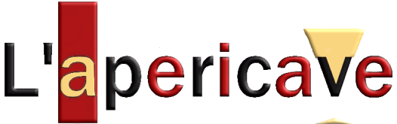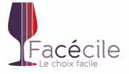

Utilités publiques et sociétales des Explorateurs de Goûts
Sur Colomiers
les explorateurs de goûts contribuent à favoriser des rencontres, créer du lien, soutenir des actions en faveur de l’éducation, de la formation, de l’emploi, de promouvoir les acteurs de l’économie local , de contribuer au mieux vivre ensemble, de valoriser la culture et le patrimoine, de préserver l’environnement autour de solution de développement durable.
Pour les habitants créer du lien et favoriser les rencontres
Pour les enfants éducation à la compréhension du Goût, savoir être, santé, vivre ensemble
Pour les adolescents découvertes des métiers du Goût
Pour les adultes échanges culturels
Pour les séniors animations sensorielles et émotionnelles
Pour les enseignants et animateurs formations à l’éducation du goût
Pour les associations opérations événementielles, animations et réseautage
Pour les commerçants de bouche actions promotionnelles

De façon plus globale les Explorateurs de goûts souhaitent être un levier expérimentable d’ingénierie sociale pour créer un concept innovant sur la ville de Colomiers, les explorateurs de goûts sont ambitieux et rêvent de dupliquer leur modèle de façon universel en créant à Colomiers le siège social de la future fédération.
Autres Les Explorateurs de Goûts détiennent un carnet d’adresse et tissent de nombreux réseaux, parmi ses relations les explorateurs côtoient des porteurs de projets qui pourraient s’installer sur Colomiers

Pour Toulouse et sa grande agglomération
Animation et valorisation de la culture identitaire, tissage relationnel
Nationalement
Création d’une fédération des Explorateurs de Goûts
Lobbying en faveur de création de diplômes made in France « Licences, Master » pour métiers du Goût.
Labellisation des artisans et éducateurs du Goûts

Internationalement
Duplication de centres de formation liés à la culture du Goût et l’art de vivre à la Française
Les Besoins des Explorateurs de Goûts
Accompagnement et soutien pour notre projet ( DLA, acteurs locaux,………)
Montage
Organisation
Structuration
Gestion
Réseaux
Financement
Communication
Création d’une fédération
Domiciliation Siège Social La place du Val d’Aran correspond à nos recherches
Au minimum une adresse postale ou un espace partagé secrétariat, salle de réunion, coworking ou autre forme d’hébergement
Ou un espace comprenant :2 bureaux 15 m2 1 show room de 50 à 120 m 1 salle de réunion 60m 1 cuisine 70 à 120 m Mini 200m Plonge 15 m Office 10m
Qu’elle sont les attentes des Explorateurs de goûts sur la Ville de Colomiers
- Un partenariat entre la ville et notre association ( Subvention, mise à disposition, soutiens…)

Analyses des usagers Pourquoi ? Pour qui ? Et comment?
Nos interventions ont pour objet de sensibiliser le grand public à l’utilisation des 5 sens, ainsi qu’au plaisir et à la convivialité dans le domaine alimentaire. Les Explorateurs de Goûts peuvent ainsi concevoir et animer des ateliers sensoriels, ludiques et interactifs, des formations, qui seront adaptés au public ciblé.
Ces ateliers et formations s’adressent à des personnes de tout âge et de tout niveau socio-économique.
Nous distinguons les interventions externes et les interventions in situ :
Les interventions externes se déroulent dans le lieu souhaité par les participants ou l’organisateur, chez eux, ou chez des partenaires, sur une manifestation, un salon ou un événement

Les interventions in situ dans des lieux appartenant à l’association ou chez des adhérents.

Catégorie d’usagers
Enfants | Lieux |  |  |  | Activités
De 3 à 5 ans | En classe | Périscolaire | A la cantine |  | Ateliers du Goût
De 6 à 10 ans | En classe | Périscolaire | A la cantine |  | Ateliers du Goût
De 11 à 13ans | En classe | Périscolaire | A la cantine |  | Ateliers du Goût
Adolescents
De 14 à 18 ans | En classe | Périscolaire |  |  | Ateliers du Goût
 |  |  |  | En Immersion | Découverte métier
 | En classe |  |  | En Immersion | Formation
Adultes | Chez des partenaires | Chez nous | A domicile |  | Ateliers du Goût
 |  |  |  |  | Repas
 |  |  |  |  | Sorties
 |  |  |  |  | Cours de Cuisine
Seniors | clubs | Maison de retraite |  |  | Ateliers du Goût
Handicapés | Chez eux | En centre |  |  | Ateliers du Goût
 |  |  |  | En Immersion | Formation
 | En Classe | En Centre |  | En Immersion | Découverte métier
Educateurs | En classe |  |  | En Immersion | Formation
Professionnels |  |  |  | En Immersion | Formation
 |  |  |  |  | Promotion
Associations | Chez des partenaires | Chez eux | Chez nous |  | Ateliers du Goût
Collectivités
Entreprises | Chez des partenaires | Chez eux | Chez nous |  | Ateliers du Goût
Producteurs |  |  |  |  | Promotion
 |  |  |  |  | Animation

Analyses des personnalités, organismes écoles, associations du Gout en France
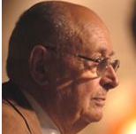
Jacques Puisais est Né à Poitiers, en 1927, d'un père représentant en vins, docteur ès sciences, s'installe à Tours en 1959. Il dirige alors le laboratoire départemental et régional d'analyse et s'intéresse aussi bien au lait qu'aux pommes et surtout au vin. Ses premiers cours d'éducation du goût ont lieu en 1964 et nombreux sont les restaurateurs qui viennent chercher auprès de ce scientifique-littéraire la confirmation de leur intuition. On citera, entre autres, Pierre Troisgros et Alain Senderens. Jacques Puisais fonde l'Institut français du goût en 1976. Membre, expert ou président d'une bonne vingtaine d'organisations influentes, dont l'INAO, Jacques Puisais est très écouté dans le monde du vin et de la gastronomie.

Institut du Goût 49 rue de Paradis 75 010 Paris Tél: 06 84 33 43 85

L'Institut du Goût est un organisme de formation et de recherche qui s'intéresse aux perceptions sensorielles et au comportement alimentaire.
Créée en 1999, cette association de Loi 1901 succède à l'Institut Français du Goût de Jacques Puisais. Sa vocation est de diffuser auprès d'un large public les avancées considérables des connaissances sur le goût.
Pour ce faire, l'Institut s'investit pleinement dans l'éducation au goût, notamment pour les jeunes, leur apprenant à mieux tirer parti de leurs capacités sensorielles et à profiter du plaisir de manger au quotidien. L'Institut propose également des formations aux industriels et professionnels des métiers de bouche, afin de leur faire découvrir les aspects insoupçonnés des mécanismes de la dégustation.
Les partenaires et interlocuteurs de l'Institut du Goût sont issus d'horizons très variés, le goût ayant une importance primordiale pour de nombreuses professions : professionnels de la santé, de l'industrie alimentaire, de la restauration, consommateurs, universités, centres de recherche… etc. Enfin, le Ministère de l’Education Nationale soutient les actions du Pôle National de Ressources « Arts du Goût », constitué par l’Institut du Goût, le CRDP de Poitou-Charentes et l’Académie de Poitiers.

Sapere A.I.S.B.L. Avenue de la Couronne 8 B-1050 Bruxelles Belgique Tel 00 32 2 627 73 00


Sapere est une association internationale sans but lucratif. Créée en 1994, elle est basée à Bruxelles. Sapere réunit des experts, issus des sciences humaines, de la recherche, de l’industrie, du secteur de l’éducation et de la communication. Leur projet : éduquer les enfants au goût à l’école.
Sapere s‘appuie aujourd’hui sur un réseau international de partenaires, qui compte de nombreuses personnalités, des instituts scientifiques, des entreprises et des associations.

Les Sens du Goût 7 rue George V 59530 Le Quesnoy 03 27 29 22 22

Créée en 1998 et installée aujourd’hui sur Le Quesnoy, l’association les Sens du Goût développe des programmes d’éducation sensorielle et alimentaire en proposant des activités de formation et de sensibilisation auprès de publics mixtes et multiples.
L’association travaille sur la valorisation des territoires, des habitants, et des produits.
Les activités menées par les Sens du Goût visent à travailler sur la confiance en soi, pour permettre l’autonomie, notamment par rapport à cet acte banal et quotidien qu’est se nourrir.

Eveil'O'Goût 9E Boulevard Jeanne d'Arc 21000 Dijon Tél. : 03 80 68 16 51


Eveil’O’goût est une association loi 1901 créée en octobre 2010 dans le but de promouvoir l’éducation sensorielle et alimentaire pour tout public : enfants, parents, adultes et professionnels de l’éducation ou de l’alimentation (animateurs, enseignants, éducateurs spécialisés, conseillers pédagogiques, infirmières scolaires, responsables de restaurant scolaire, etc.).

Les Alchimistes du Gout 62, rue Père-Komitas, 92370 Chaville


Association loi 1901 créée en 2005 découvrir ses propres sens pour une ouverture sur soi-même et sur les autres au travers de l’alimentation ; créer un espace d’échange et de convivialité, d’expression et de création par le biais de l’alimentation ; valoriser les différences culturelles au travers du gout et de la cuisine ; acquérir le gout de la curiosité et d’enrichir ses gouts sur tout ce qui touche à l’alimentation.

CQFD gustation 45 rue Bernard Palissy 37000 TOURS Tél: 02 47 05 73 32


CQFD gustation est une s.a.r.l. créer en 2002 qui par ses prestations de conseil, de formation et d’animation propose la dégustation comme un outil performant dans les domaines de l’aliment et comme source de plaisir et d’éveil dans les domaines de la santé, de la pédagogie, de la culture. CQFD gustation se compose d’experts, de formateurs et d’animateurs spécialisés dans le goût et la dégustation, encadrés par quatre dégustateurs professionnels.

